Управление по работе с учреждениями образования, культуры и спорта
администрации Чамзинского муниципального района
В феврале 2015 года подведены итоги муниципального конкурса «Кабы не было зимы…», который был объявлен в декабре 2014 года, согласно плана работы отдела информационно-методического и технического обеспечения МКУ Чамзинского муниципального района «ЦО учреждений образования, культуры и спорта».
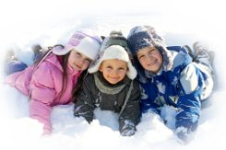
Конкурсные принимались в трёх номинациях – номинация «Рисунок», номинация «Зима. Вдохновение. Литературная номинация» и номинация «Снежные фантазии. Конкурс снежных фигур». В номинации «Рисунок» были предложены темы: «Зимние забавы», «Снежный пейзаж», «Моя спортивная зима». Возраст участников: 1-11 классы. Были выделены 3 возрастные группы:1-3 классы, 4-7 и 8-11 классы. Рисунки принимались в разных техниках исполнения – карандаш, акварель, гуашь и др. Работы оценивались по следующим критериям: содержательность и соответствие рисунка теме Конкурса, оригинальность идеи, творческий замысел, художественный уровень работ и уровень исполнения, самостоятельность.
Следует отметить очень хорошую активность школ: на конкурс представили работы учащиеся почти всех, за единичным исключением, общеобразовательных учреждений района. И самих работ в данной номинации было много. Каждая работа оригинальна, интересна. Хорошо сказал Пабло Пикассо: «Я могу рисовать как Рафаэль, но мне понадобится вся жизнь, чтобы научиться рисовать так, как рисуют дети».
Вот некоторые конкурсные работы.
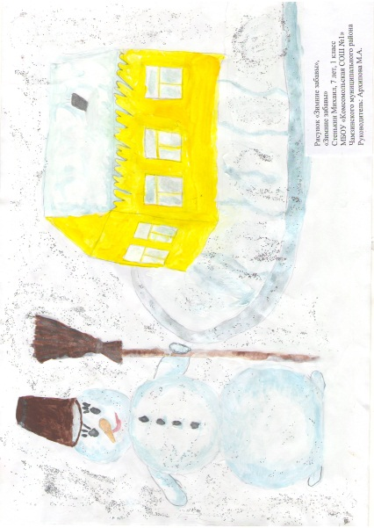
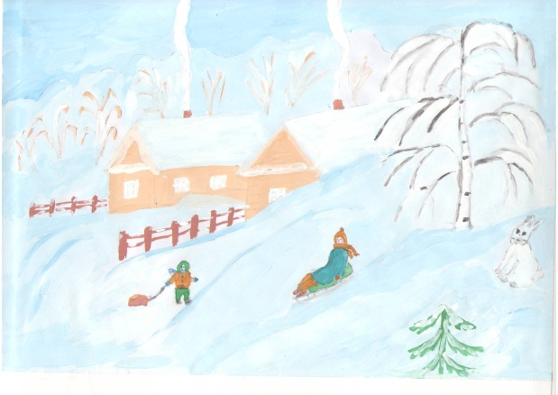
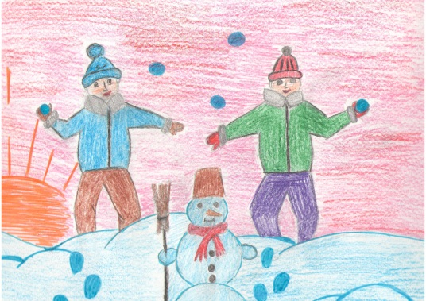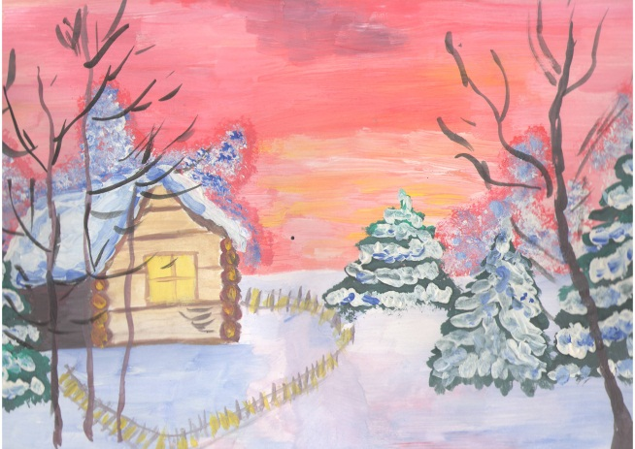
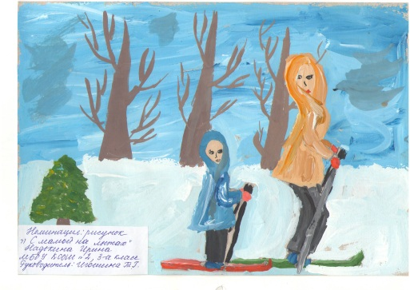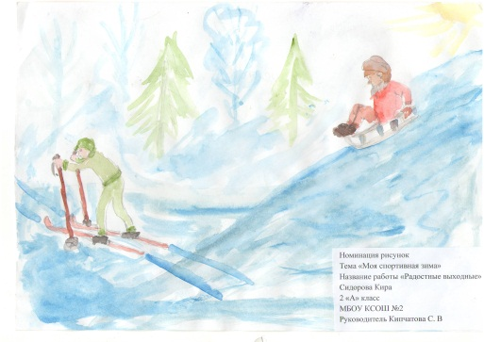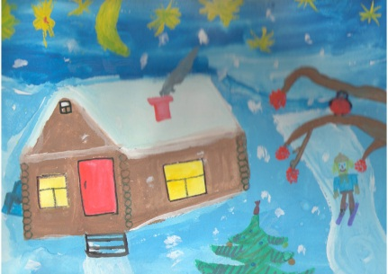
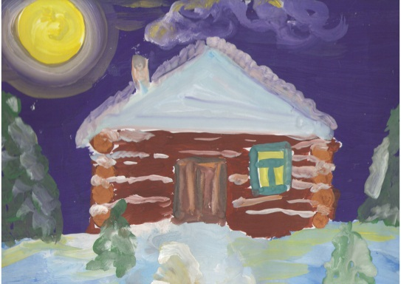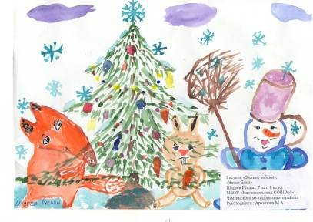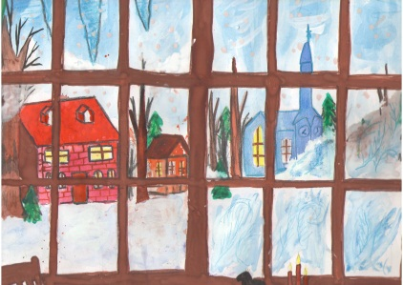
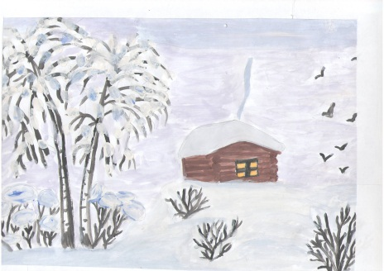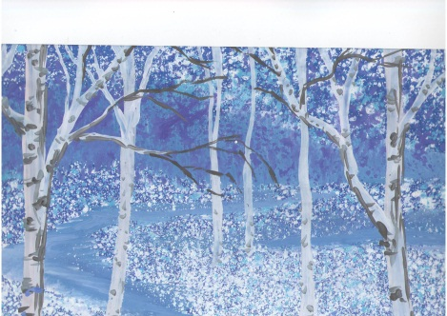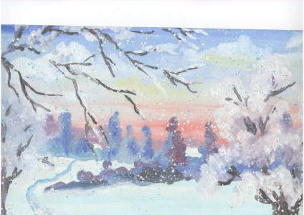
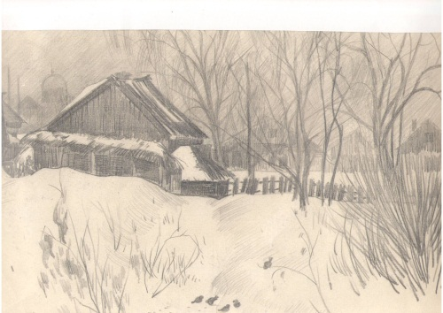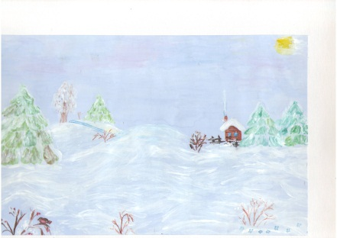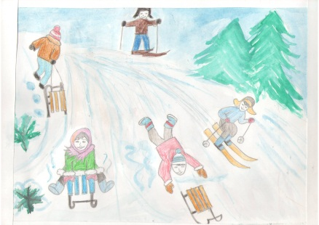

А призовые места в номинации «Рисунок» в возрастной группе 1-3 классы присуждены следующим учащимся муниципальных бюджетных общеобразовательных учреждений района:
I место- Святкина Дарья, учащаяся 3 класса МБОУ «Лицей №1» р.п. Чамзинка. Название работы: «Зимняя ночь».
II место – Новикова Ангелина, учащаяся 3 класса МБОУ КСОШ №2. Название работы: «Зима»
-Марков Матвей, учащийся 3 класса МБОУ «Больше-Маресевская СОШ». Название работы: «Катание на коньках»
-Кузенков Никита, учащийся 3 класса МБОУ «Апраксинская СОШ». Название работы «И рады мы проказам матушки зимы»
-Щеглова Инна, учащаяся 3 класса МБОУ КСОШ №2. Название работы «Танцы на льду».
III место- Яушева Ирина, учащаяся 3 класса МБОУ «Лицей №1», р.п.Чамзинка.
-Стенькин Михаил, учащийся 1 класса МБОУ «Комсомольская СОШ №1». Название работы: «Зимние забавы»
- Сидорова Кира, учащаяся 2 класса МБОУ КСОШ №2. Название работы: «Радостные выходные»
-Вальцев Илларион, учащийся 2 класса МБОУ КСОШ №2. Название работы: «Зимний пейзаж»
-Надькина Ирина, учащаяся МБОУ КСОШ №2. Название работы: «С мамой на лыжах».
В возрастной группе 4-7 классы работы следующих учащихся отмечены призовыми местами:
I место – Зайцева Елизавета, учащаяся 6 класса МБОУ КСОШ №2. Название работы: «Закат»
II место - Луспеник Диана, учащаяся 4 класса МБОУ «Апраксинская СОШ».
-Дрыгин Владислав, учащийся 4 класса МБОУ КСОШ №2.
-Куприянова Ксения, учащаяся 7 класса МБОУ «Чамзинская СОШ №2». Название работы: «Зимний пейзаж».
III место – Азыркина Юлия, учащаяся МБОУ «Лицей №1» р.п. Чамзинка. Название работы: «Зимний лес»
-Бирюкова Наталья, учащаяся 4 класса МБОУ «Большеремезёнская СОШ». Название работы: «Зимняя свадьба»
-Рыженкова Татьяна, учащаяся 4 класса МБОУ «Лицей №1» р.п. Чамзинка.
-Шошонина Екатерина, учащаяся 7 класса МБОУ «Мичуринская ООШ».
В возрастной группе 8-11 классы в номинации «Рисунок» работы следующих учащихся отмечены 1, 2 и 3 местом :
I место – Коломасова Регина, учащаяся 10 класса МБОУ КСОШ №3. Название работы «На картине у зимы все бело от снега»
II место - Ховатов Влад, учащийся 9 класса МБОУ КСОШ №3. Название работы: «Белые берёзы принакрылись снегом, точно серебром».
- Опритова Мария, учащаяся МБОУ КСОШ №2. Название работы: «Зимний пейзаж».
III место – Наймушина Наталья, учащаяся 8 класса МБОУ «Киржеманская СОШ». Название работы: «Зимний пейзаж (вид из окна).
В литературной номинации на конкурс были представлены работы в разных жанрах- сочинения, рассказы, сказки, стихи о зиме и зимней поре. Опять же были определены возрастные группы: 1-2 классы, 3-4 классы, 5-7, 8-11 классы. Работы оценивались членами жюри, согласно критериям: соответствие жанровой структуре сказки, рассказа, стихотворения; творческий подход (оригинальность, необычность сюжета); логика, последовательность повествования; владение художественными средствами языка; грамотность изложения, соблюдение норм русского языка; выразительность и эмоциональность произведения; выдержанность стиля; стройность синтаксических конструкций (для стихотворного произведения: стройность ритма, четкость рифм); общее впечатление от работы.
В данной номинации тоже много было представлено работ на конкурс.
Вот некоторые творения конкурсантов (представлены отдельные строчки)
…Хочу нарисовать себе в альбом я зиму эту,
Она божественна, она прекрасна,
Пока ни с чем её я не сравнил…
(Петров Даниил, учащийся МБОУ «Лицей №1» р.п. Чамзинка)
…Я люблю тебя, зима!
Будет скучно без тебя.
Уходя, ты возвращайся,
Ты надолго не прощайся.
Приходи скорее к нам
Будет весело всем нам!
(Смирнова Дарья, учащаяся МБОУ «Комсомольская СОШ №1»)
…Уж близится весны начало.
И злится матушка – зима.
Снег посылать нам не устала.
Такая всюду кутерьма!
(Тебайкина Дарья, учащаяся МБОУ «Киржеманская СОШ»)
…Как красивы в снежной шубе кроны!
Блещет тканью серебристый лёд.
С горки мчатся вереницей сани,
Веселится озорной народ.
(Кузьмина Анастасия, учащаяся МБОУ «Отрадненская ООШ»)
А места в данной номинации распределились следующим образом:
I место –Грачёва Виктория, учащаяся 1 класса МБОУ КСОШ №2. Стихотворение «Вышла как-то я зимой…»
II место – Макулина Варвара, учащаяся 2 класса МБОУ «Отрадненская ООШ». Стихотворение «Вечкевикс шка».
III место –Кабанова Алина, учащаяся 2 класса МБОУ «Чамзинская СОШ №2» с работой «Белая сказка».
-Смирнова Дарья, учащаяся 1 класса МБОУ «Комсомольская СОШ №1».
В возрастной группе 3-4 классы:
I место –Луспеник Диана, учащаяся 4 класса МБОУ «Апраксинская СОШ». Название работы: «Долгожданная зима»
-Бочкарёва Дарья, учащаяся МБОУ КСОШ №3. Стихотворение «Приход зимы».
II место – Паркина Ирина, учащаяся 4 класса МБОУ «Комсомольская СОШ №1» со стихотворением «Зимний лес»
- Петров Даниил, учащийся 4 класса МБОУ «Чамзинская СОШ №2». Стихотворение «Хочу нарисовать я зиму».
-Кузнецова Полина, учащаяся 3 класса МБОУ КСОШ №2. Стихотворение «Зимние забавы снежинки».
-Акимов Иван, учащийся МБОУ «Наченальская ООШ». Стихотворение «В деревне творятся зимой чудеса…»
- Анушян Елизавета, учащаяся 3 класса МБОУ «Лицей №1» р.п.Чамзинка. Название работы «В ожидании Деда Мороза».
III место –Стеньшина Юлия, учащаяся 3 класса МБОУ КСОШ №3. Сказка «Снежок».
-Щеглова Инна, учащаяся 3 класса МБОУ КСОШ №2. Стихотворение «Новогоднее поздравление».
- Мамаев Степан, учащийся 3 класса МБОУ КСОШ №2. Сочинение «Почему я люблю зиму»
-Шумилова Анна, учащаяся 4 класса МБОУ КСОШ №2. Стихотворение «Новогодняя зима»,
В возрастной группе 5-7 классы:
I место – Учелькина Алина, учащаяся 7 класса МБОУ «Киржеманская СОШ». Сочинение «Зима-волшебница»
- Краснова Екатерина, учащаяся 5 класса МБОУ КСОШ №2. Стихотворение «Снежный ком».
II место –Кокнаева Екатерина, учащаяся МБОУ «Наченальская ООШ». Рассказ «Путешественница»
-Комарова Татьяна, учащаяся МБОУ КСОШ №3. Сказка «Новогодние чудеса».
III место –Карева Дарья, учащаяся МБОУ «Киржеманская СОШ». Рассказ «Зимняя картина»
-Завражнов Антон, учащийся МБОУ «Мичуринская ООШ». Стихотворение «Зимние забавы».
-Малафеева Анастасия, учащаяся 6 класса МБОУ «Чамзинская СОШ №2». Стихотворение «Зимушка-зима»
В возрастной группе 8-11 классы:
I место – Бызова Елизавета, учащаяся 8 МБОУ «Чамзинская СОШ №2». Рассказ «Снеговик»
-Алтушкина Юлия, учащаяся 8 класса МБОУ «Апраксинская СОШ». Стихотворение «Зима. Мороз».
-Колдаева Анастасия, учащаяся 9 класса МБОУ «Апраксинская СОШ»
-Пустакина Анастасия, учащаяся МБОУ КСОШ №3. Название работы «Кабы не было зимы»
II место –Сорокина Ирина, учащаяся 9 класса МБОУ «Чамзинская СОШ №2». Сочинение «Да здравствует зима!»
-Пустакина Анастасия, учащаяся 9 класса МБОУ КСОШ №3. Сказка «Прекрасное решение»
- Кузьмина Анастасия, учащаяся 9 класса МБОУ «Отрадненская ООШ». Стихотворение «Зима».
III место –Маколкина Анастасия, учащаяся 10 класса МБОУ «Больше-Маресевская СОШ»
-Тебайкина Дарья, учащаяся 11 класса МБОУ «Киржеманская СОШ». Стихотворение «Проказы зимы»
Номинация «Снежные фантазии».
Кто сказал, что фигура из снега – это обязательно снеговик? Одна из основных зимних радостей – снег. Ни для одного ребёнка зима не проходит без хотя бы одной снежной бабы. Подойдя творчески, можно украсить двор, улицу настоящим произведением прикладного искусства. Представленные на конкурс работы оценивались по следующим критериям: уникальность, оригинальность, праздничность, сказочность, эстетичность работы; наличие и гармония цветового решения скульптур. Хорошая обозреваемость снежных фигур. Жюри оценивало работы по конкурсным фотографиям. В данной номинации на конкурс работ было представлено не так много. Видимо, связано это с тем, что данная номинация объявлена впервые. Но те работы, которые смотрело жюри, были интересны, оригинальны.
Вот какую даму создала из снега ученица МБОУ «Медаевская ООШ» Разуваева Дарья.
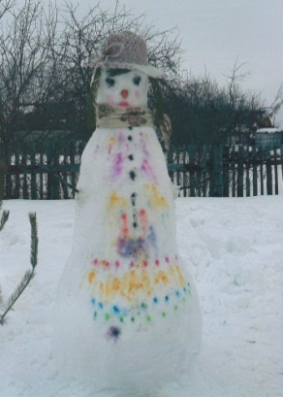
А эту дружную семейку прислала на конкурс Великанова Мария, ученица МБОУ «Чамзинская СОШ №2».
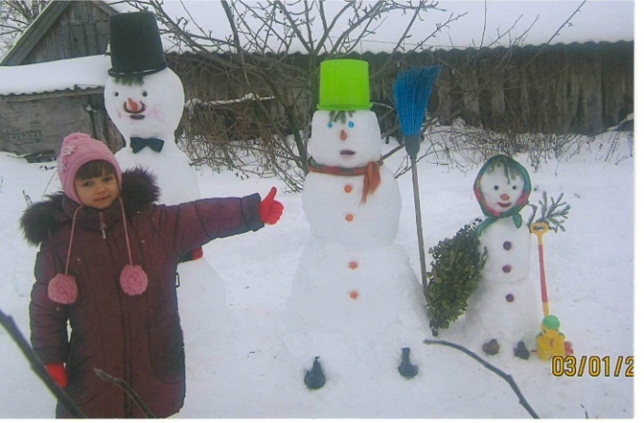

А места в данной номинации распределились следующим образом.
I место - Великанова Мария, учащаяся 1 класса МБОУ «Чамзинская СОШ №2». Работа: «Дружная семейка».
II место – Разуваева Дарья, учащаяся 5 класса МБОУ «Медаевская ООШ». Работа: «Снеговик».
-Юртайкина Татьяна, учащаяся 3 класса МБОУ «Медаевская ООШ». Название работы: «Снежный дружок».
-Барашкин Ярослав, учащийся 1 класса МБОУ КСОШ №3. Название работы: «Новогоднее настроение Снеговика».
III место –Лапшина Ангелина, учащаяся 1 класса МБОУ «Комсомольская СОШ №1»
-Трошина Полина, учащаяся 3 класса МБОУ «Апраксинская СОШ».
-Рябышева Юлия, учащаяся 6 класса МБОУ «Апраксинская СОШ».
Всем участникам конкурса желаем дальнейших творческих успехов и интересных работ! А тех ребят, чьи работы отмечены призовыми местами, поздравляем с победой!

